

* **上周行情回顾**

周五（5月23日）美元兑人民币中间价报7.1919，调贬16基点，上周累计调贬3个基点。港交所美元兑人民币期货主力合约CUSF2506收跌0.07%。新交所美元兑离岸人民币期货主力合约UCM25收跌0.05%。

美元兑在岸人民币收报7. 1895，美元兑离岸人民币收报7.1722，在当周分别下调142和下调372个基点。欧元兑人民币报8.1401、英镑兑人民币报9.6956、日元兑人民币报5.0139、澳元兑人民币报4.6403，在当周分别涨775、涨1115、涨570和涨129个基点。

上周央行公开市场累计进行了16860亿元逆回购操作，当周央行公开市场有4680亿元逆回购到期，因此净投放12180亿元。

* **消息回顾**

1、美国企图全球禁用中国先进计算芯片，商务部新闻发言人对此发表谈话强调，美方措施涉嫌构成对中国企业采取的歧视性限制措施。任何组织和个人执行或协助执行美方措施，将涉嫌违反《中华人民共和国反外国制裁法》等法律法规，须承担相应法律责任。中方密切关注美方措施执行情况，将采取坚决措施维护自身正当权益。

2、美国总统特朗普威胁称，将自6月1日起对进口自欧盟的商品征收50%关税，因为欧盟在贸易方面“很难打交道”。特朗普表示，他目前无意寻求与欧盟达成协议，如果欧盟想在美国建厂，他可以考虑推迟。

3、美国财长贝森特称，大多数美国的贸易伙伴都在“非常真诚地进行谈判”，但欧盟是“例外”。特朗普50%关税威胁是希望能促使欧盟加快行动。

4、欧元区5月制造业PMI初值小幅改善至49.2，但服务业PMI意外大幅下跌至48.9，创16个月来最差表现，拖累欧元区5月综合PMI从4月的50.4降至49.5。法国经济活动已连续9个月萎缩，德法服务业活动均出现下跌。货币市场加大了对欧洲央行今年将再降息两次的押注。

* **相关图表**

**图表 1 美元兑人民币中间价**

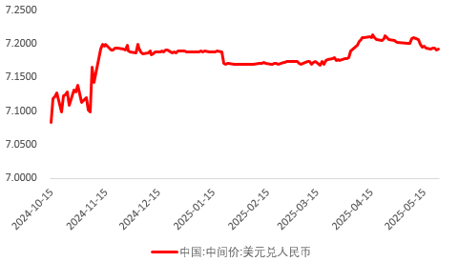

资料来源：Wind，瑞达国际

**图表 2 港交所美元兑人民币期货CUSF主连收盘价**

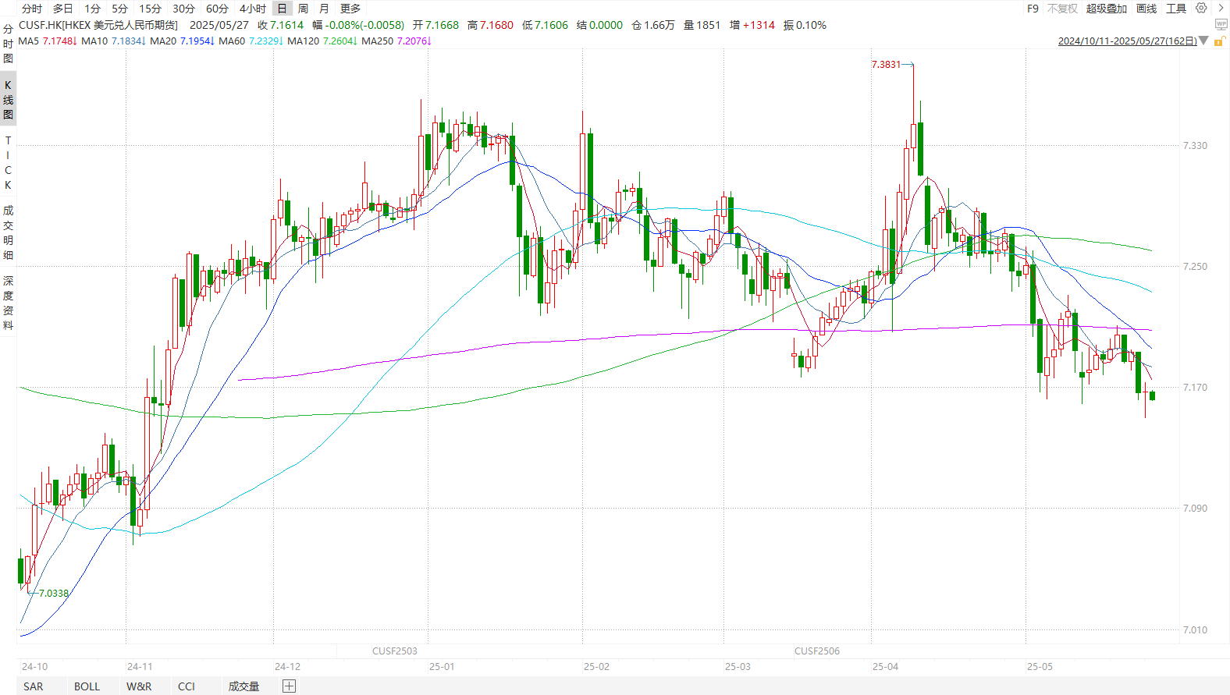

资料来源：Wind，瑞达国际

**图表 3 港交所美元兑人民币期货CUSF涨跌幅（%）**

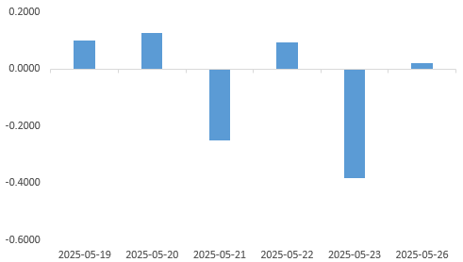

资料来源：Wind，瑞达国际

**图表 4 新交所美元兑人民币期货UC主连收盘价**

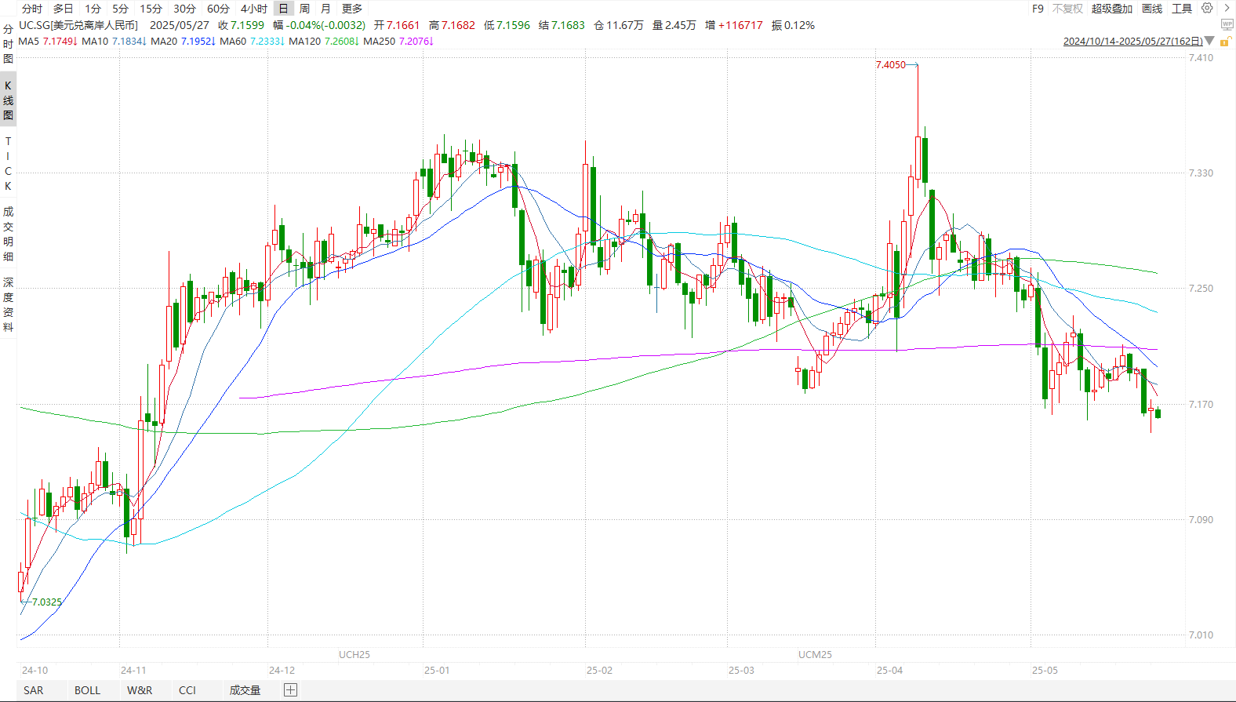

资料来源：Wind，瑞达国际

**图表 5 新交所美元兑人民币期货UC涨跌幅（%）**

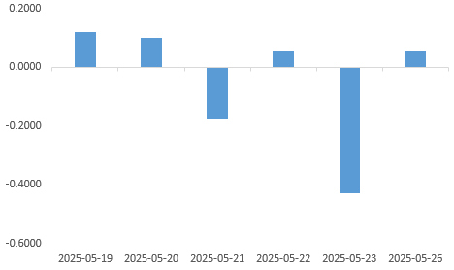

资料来源：Wind，瑞达国际

**图表 6 在岸、离岸人民币及价差**

资料来源：Wind，瑞达国际

* **后市展望**

最新数据显示，在4月底春季假期与复活节期间出现短期激增后，美国上周初请失业金人数呈现下降趋势，此外密西根大学消费者信心指数从4月终值52.2的降至50.8，低于预估的53.4，数据的回落体现出市场对于经济复苏预期转冷。美联储主席鲍威尔指出，虽然关税政策可能导致失业率上升和通胀加剧，但当前劳动力市场依然稳健。美国财长贝森特上周五表示，特朗普总统认为欧盟向美国提出的贸易提议质量不够高，他希望6月1日起对欧盟商品征收50% 关税的威胁能够在美欧谈判中“给欧盟施压”。在此背景下，贸易战局势反复，市场避险需求再度走高，美元币值持续回落。

国内端，5月LPR均下调10BP，考虑到政策利率已于5月8日下调，此次LPR下调10基点符合市场预期。此前，中国四大行以及招商银行、交通银行纷纷官宣下调存款利率，最高25基点。LPR的下调配合存款利率下降，将有助于平衡银行体系的资产负债两端，为稳定银行息差提供支持，同时也将惠及实体经济，降低企业融资成本。我国经济韧性强，稳经济目标不改。总的来看，贸易局势恶化导致美元短期走弱，同时叠加我国经济持续复苏，人民币料稳中向上，在7.15-7.20间。后续需持续关注关税政策。

△ 免责声明

此报告由瑞达国际所编制。本报告采用之资料及意见均相信可靠及准确，但本公司并不对各分析或有关资料之可靠性及准确性作出全面性保证。本报告只供客户或读者作参考之用，客户或读者不应完全依靠本报告内容作为投资准则。

本报告之资料及意见如有任何更改，恕不另行通知。本报告并非及并无意图构成任何作价或招揽进行买卖本报告 提及的商品。本公司不会对任何因依靠本报告作出任何买卖而引致之任何损失承担任何责任。



24小时客服电话： 00852 - 25342000/86 - 13603059885

24小时传真电话： 00852 - 25632368

客服邮箱： cs@ruida- int . com

客服QQ： 203195058/2938472186

网址：www. ruida- int . com

地址: 香港湾仔菲林明道8号大同大厦17楼05 - 06室